BASIN BÜLTENİ
Özyeğin, 2000’den Sonra Kurulan Üniversiteler Sıralamasında Birinci
URAP Araştırma Laboratuvarı tarafından hazırlanan Türkiye Üniversiteleri Sıralaması’nda Özyeğin Üniversitesi, Vakıf Üniversiteleri Genel Sıralaması’ nda sekizinci, 2000’den Sonra Kurulan Üniversiteler’ de ise birinci sıraya yerleşti.
27/10/2015
ODTÜ Enformatik Enstitüsü bünyesinde yer alan University Ranking by Academic Performance (URAP) Araştırma Laboratuvarı tarafından 2009 yılından bu yana yayımlanan, Türkiye’deki üniversiteleri akademik performanslarına göre sıralayan rapora göre Özyeğin Üniversitesi vakıf üniversiteleri sıralamasında sekizinci, 2000’den sonra kurulan üniversiteler sıralamasında ise birinci oldu.
Makale sayısı, kişi başına düşen makale sayısı, Atıf Sayısı Öğretim Üyesi Başına Düşen Atıf Sayısı, Toplam Bilimsel Doküman Sayısı, Öğretim Üyesi Başına Düşen Toplam Bilimsel Doküman Sayısı, Doktora Öğrenci Sayısı, Doktora Öğrenci Oranı ve Öğretim Üyesi Başına Düşen Öğrenci Sayısı gibi akademik üretkenliğin ölçüldüğü verilere dayanan 9 performans kriterinin kullanıldığı çalışmada, 9 ayrı alt sıralama da yapıldı.
2000 Yılından Önce Kurulan Üniversiteler, 2000 Yılından Sonra Kurulan Üniversiteler, Tıp Fakültesi Olan Üniversiteler, Tıp Fakültesi Olmayan Üniversiteler, Devlet Üniversiteleri, Vakıf Üniversiteleri, 2000 Yılından Sonra Kurulan ve Doktora Öğrencisi Olan Üniversiteler, 2000 Yılından Sonra Kurulan ve Doktora Öğrencisi Olmayan Üniversiteler Genel Sıralamaları ile Tüm Üniversiteler Genel Puan Tablosu olmak üzere açıklanan 9 kategori altında, üniversiteler akademik performanslarına göre sıralandı.
2000 yılından önce kurulan 72 üniversitenin kendi içinde ve 2000’den sonra kurulan 62 üniversitenin de kendi içinde listelendiği sıralamada, 95 devlet üniversitesi ve 39 vakıf üniversitesi kendi içlerinde sıralanırken; tıp fakültesinin olduğu ve olmadığı üniversiteler de kendi içlerinde ayrıca sıralandı.
URAP sıralamasında devlet üniversitelerinde ODTÜ, Hacettepe ve İstanbul Üniversitesi; vakıflarda da Bilkent, Sabancı ve Koç Üniversitesi ilk üç sırayı paylaştı.
Özyeğin Üniversitesi Rektörü Prof. Dr. Esra Gençtürk, köklü ve saygın bir üniversite olan ODTÜ’nün titiz bir çalışma ile hazırladığı bu sıralamalarda, açıklanmaya başlandığı tarihlerden bu yana Özyeğin Üniversitesi’nin vakıf üniversiteleri içinde üst sıralarda yer almasından duyduğu memnuniyeti dile getirdi.
URAP sıralamasında Özyeğin Üniversitesi’nin yerini de değerlendiren Prof. Dr. Gençtürk, henüz yedinci yılında olan genç bir üniversite olarak üniversitenin gösterdiği performanstan memnun olduğunu söyledi. Gençtürk, “URAP sıralamasında 2000 yılından sonra kurulan üniversiteler içerisinde birinci olmamız araştırmaya verdiğimiz önemin göstergesidir. Toplam bilimsel doküman puanımızın yanı sıra atıf puanımızın yıllar itibarı ile yükselmesi, yayın yapan bilim insanlarımız kadar, yayının yapıldığı kaynağın ve Özyeğin Üniversitesi’nin saygınlığını ve araştırmadaki etki gücünü göstermektedir” diye konuştu.
2015-2016 Türkiye Genel Sıralamalarına http://tr.urapcenter.org/2015/index.php adresinden ulaşılabilir.
Editöre Bilgi Notu:

2015-16 URAP TÜRKİYE SIRALAMASINDA ÖZYEĞİN ÜNİVERSİTESİ’NİN YERİ ve BAŞARISI
2009 yılında ODTÜ’de kurulan URAP Araştırma Laboratuvarı yükseköğretim kurumlarını akademik başarıları doğrultusunda değerlendirebilmek için bilimsel metodlar geliştirmek ve yapılan çalışmaların sonuçlarında oluşan sıralamayı kamuoyu ile paylaşmayı amaçlamaktadır.
URAP’ın Türkiye üniversiteleri için yaptığı 2015-16 yılı çalışması, yayın sayısı, kişi başına düşen yayın sayısı, atıf sayısı, kişi başına düşen atıf sayısı, doktora öğrenci sayısı, doktora öğrenci oranı, kişi başına düşen öğrenci sayısı ve toplam bilimsel doküman verileri kullanarak 136 üniversite için yapılmıştır. Üniversitelerimizin genel sıralamasında kullanılan 9 kriter aşağıda verilmektedir;
Tablo 3:
No | Kriter | Amaç | Kaynak | Açıklama
1 | Makale Sayısı | Araştırma | InCites | 2014 yılına ait SCI, SSCI ve AHCI taramalarına giren makale sayısı
2 | Öğretim Üyesi Başına Düşen Makale Sayısı | Araştırma | InCites ve YÖK | 2014 yılına ait SCI, SSCI ve AHCI taramalarına giren makale sayısı / 2012 yılı Öğretim Üyesi Sayısı
3 | Atıf Sayısı | Araştırma | InCites | 2012-2014 yılları arasında alınan toplam atıf sayısı
4 | Öğretim Üyesi Başına Düşen Atıf Sayısı | Araştırma | InCites ve YÖK | 2012-2014 yılları arasında alınan toplam atıf sayısı / 2012 yılı Öğretim Üyesi Sayısı
5 | Toplam Bilimsel Doküman Sayısı | Araştırma | InCites ve YÖK | 2012-20413 yılları arasında yapılan toplam yayın, tebliğ vb. sayısı3
6 | Öğretim Üyesi Başına Düşen Toplam Bilimsel Doküman Sayısı | Araştırma | YÖK | 2011-2013 yılları arasında yapılan toplam yayın, tebliğ vb. sayısı3 / 2012 yılı Öğretim Üyesi Sayısı
7 | Doktora Öğrenci Sayısı | Eğitim ve Araştırma | YÖK | 2014-2015 Öğretim Yılı doktora öğrenci sayısı
8 | Doktora Öğrenci Oranı | Eğitim ve Araştırma | YÖK | 2014-2015Öğretim Yılı doktora öğrenci sayısı / aynı dönemdeki toplam öğrenci sayısı
9 | Öğretim Üyesi Başına Düşen Öğrenci Sayısı | Eğitim | YÖK | 2014-2015 Öğretim Yılı toplam öğrenci sayısı / 2014 yılı Öğretim Üyesi Sayısı

Tablo 4’te ÖzÜ’nün genel puanını 5 yıl içerisinde 345’den 524 puana yükselterek, sıralamadaki yerini 72. sıradan 32. sıraya çıkarttığı görülmektedir.
Tablo 4:
URAP TÜRKİYE | Genel Puan |  |  |  |  | Genel Puan Sıralaması
Üniversite | 2011 | 2012 | 2013 | 2014 | 2015 | 2011 | 2012 | 2013 | 2014 | 2015
Bilkent | 650.45 | 695.44 | 671.79 | 705.61 | 677.69 | 11 | 10 | 11 | 8 | 4
Sabancı | 669.93 | 681.13 | 676.10 | 694.96 | 648.29 | 8 | 12 | 10 | 11 | 10
Koç | 622.88 | 653.25 | 644.15 | 665.10 | 639.82 | 14 | 13 | 13 | 13 | 11
Özyeğin | 345.60 | 346.60 | 379.28 | 524.95 | 524.12 | 72 | 72 | 68 | 41 | 32
*URAP ilk sıralamayı 2010 yılında yapmasına rağmen farklı kriterler ve ağırlıklar kullanıldığı için 2010 verileri dikkate alınmamıştır.

Tablo 5’e göre, Vakıf Üniversiteleri içerisinde değerlendirildiğinde Bilkent ve Sabancı üniversiteleri 1. ve 2.’lik için yarışırlarken, Koç üniversitesi 3.’lüğü 5 yıldır korumaktadır. Özyeğin Üniversitesi listeye giren 29 vakıf üniversitesinden 8. sırada yerini almaktadır. Tıp fakültesi olmayan Türkiye’deki üniversitelerin genel puanlarına göre yapılan sıralamada son üç yılda Özyeğin Üniversitesi 21’den 11.sıraya yükselmiştir.
Tablo 5:
URAP TÜRKİYE | Vakıf Üniversitesi Genel Sıralaması |  |  |  |  | Tıp Fakültesi Olmayan Üniversite Genel Sıralaması
Üniversite | 2011 | 2012 | 2013 | 2014 | 2015 | 2011 | 2012 | 2013 | 2014 | 2015
Bilkent | 2 | 1 | 2 | 1 | 1 | 6 | 6 | 6 | 4 | 2
Sabancı | 1 | 2 | 1 | 2 | 2 | 4 | 7 | 5 | 6 | 5
Koç | 3 | 3 | 3 | 3 | 3 | 8 | 8 | --- | --- | ---
Özyeğin | 14 | 14 | 11 | 9 | 8 | 21 | 21 | 15 | 11 | 11

ÖzÜ’nün ayrıca 2000’den sonra kurulan Türkiye’deki tüm üniversiteler içinde 1. sıraya; tıp fakültesi olmayan vakıf üniversiteleri içinde Bilkent, Sabancı, Doğuş ve Atılım Üniversiteleri’nden sonra 5. sıraya yükseldiği, Tablo 6’da görülmektedir.
Tablo 6:
URAP TÜRKİYE | 2000 yılından Sonra Kurulan Üniversite Genel Sırlaması |  |  |  |  | Tıp Fakültesi Olmayan Vakıf  Üniversiteleri Sıralaması
Üniversite | 2011 | 2012 | 2013 | 2014 | 2015 | 2011 | 2012 | 2013 | 2014 | 2015
Bilkent | --- | --- | --- | --- | --- | 2 | 1 | 2 | 1 | 1
Sabancı | --- | --- | --- | --- | --- | 1 | 2 | 1 | 2 | 2
Koç | --- | --- | --- | --- | --- | 3 | 3 | -- | -- | --
Özyeğin | 9 | 10 | 7 | 2 | 1 | 10 | 10 | 6 | 4 | 5

Tablo 7’ ye göre Bilkent’te öğretim üyesi başına düşen (lisans ve lisansüstü) öğrenci sayısı 2014’de 39.49 iken bu oran 2015’de 35’e, Koç Üniversitesi’nde 28.82’den 17.80’e düşürülmüştür. Koç aynı zamanda doktora öğrenci sayısını da yukarı çekmiştir.
Tablo 7:
URAP TÜRKİYE | Öğretim Üyesi Başına Düşen Öğrenci Sayıları (Lisans + Lisansüstü) |  | Doktora Öğrencisi Sayıları ve Toplam Öğrenci Sayısına Oranı
Üniversite | 2014 | 2015 | 2014 | 2015
Bilkent | 39.49 | 35.01 | 560 (0.04) | 564 (0.04)
Sabancı | 24.10 | 26.70 | 252 (0.07) | 258 (0.06)
Koç | 28.82 | 17.80 | 216 (0.04) | 372 (0.07)
Özyeğin | 29.99 | 36.70 | 37 (0.01) | 129 (0.06)

Grafik 1 a ve b URAP- Türkiye Sıralamasına göre makale ve toplam atıf puanlarını yıllar itibarıyla göstermektedir.
Grafik 1 a ve b:
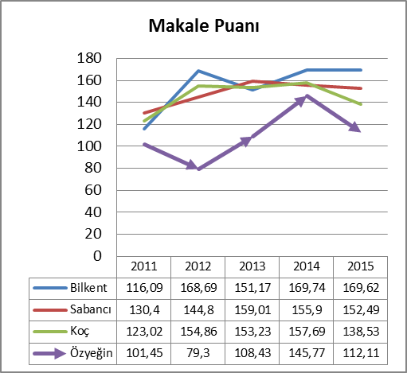 | 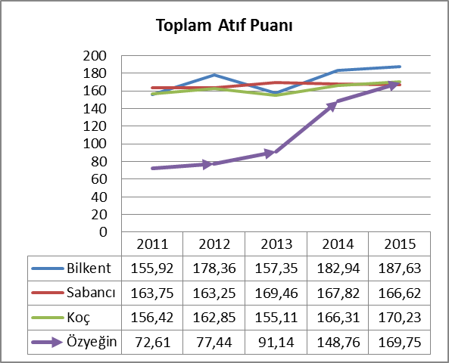
12-2014 yılları arasında ÖzÜ’nün hem makale puanı hem de toplam atıf puanında %85’in üzerinde bir artış gösterdiği izlenmektedir.

Grafik 2 a ve b:
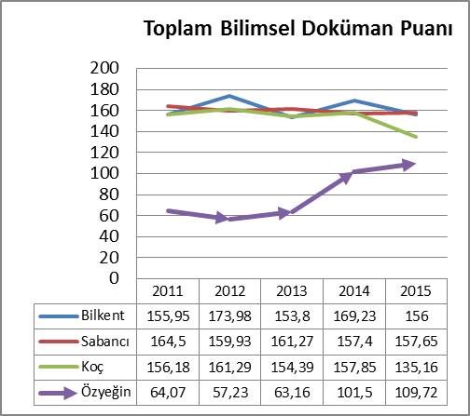 | 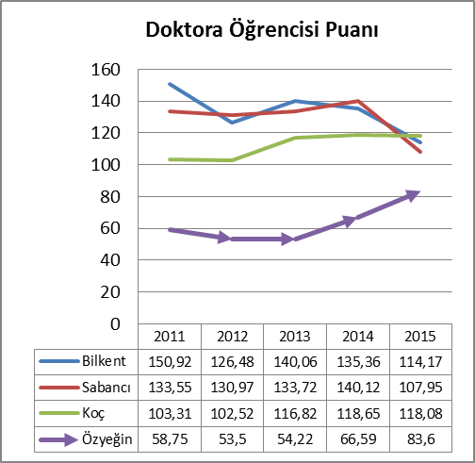
Yukarıdaki grafikten Özyeğin Üniversitesi’nin bilimsel doküman puanını ilk üç yıldan sonra 2014’te bir hamle yaparak artırdığı görülmektedir. Bir önceki grafikte makale puanının 2012’den itibaren katlanarak artmaya başladığı ve ÖzÜ fakülte üyelerinin konferans tebliği, eleştiri ve bilimsel tartışmalara da katılım sağlamakta olduğu izlenmektedir.
URAP Hakkında:
ODTÜ Enformatik Enstitüsü bünyesinde yer alan University Ranking by Academic Performance (URAP) Araştırma Laboratuvarı 2009 yılından bu yana Türkiye’deki üniversiteleri akademik performanslarına göre sıralıyor. Türkiye sıralamasında, Web of Science/InCites gibi uluslararası kaynaklar ile YÖK’ün yayınladığı veriler kullanılıyor. URAP’ın üniversiteler için geliştirdiği bu sıralama sistemi ile her üniversitenin kendi konumu hakkında bilgi sahibi olmasına katkı sağlanması hedefleniyor.
Özyeğin Üniversitesi Hakkında:
Yaşamla iç içe, yenilikçi, yaratıcı ve girişimci bir öğrenim merkezi olarak topluma hizmet vermek amacıyla Hüsnü M. Özyeğin Vakfı tarafından kurulan Özyeğin Üniversitesi, yükselen mesleklerde derinlemesine bilgi sahibi, yabancı dile hâkim, iletişim ve bilgi teknolojileri kullanımında yetkin, uygulama becerisi olan, girişimci, çevresinde ve çalışacağı kurumlarda fark yaratacak bireyler yetiştirmeyi amaçlamaktadır. Başarılı öğrencinin, şartları ne olursa olsun kaliteli eğitime ulaşabilmesi gerektiğine inanan Özyeğin Üniversitesi, ilk 5 yılda öğrencilerine 200 milyon TL karşılıksız burs sağladı. 2015-2016 akademik yılında kayıtlı öğrencilerinin % 84’ü burslu öğrenim gören üniversite, 5 fakülte ve 3 yüksekokul çatısı altında, toplam 23 lisans programıyla eğitim vermekte; Çekmeköy’de bulunan kampüsünde, toplam 280 bin metrekare alanda, öğrencilerini hayata hazırlamaktadır.

